Hfst 1 Groen in de stad. Ontwerpen en aanleggen
Introductieopdracht

Lees de theorie van introductieles. Deze kun je vinden in het Wikiwijsarrangement.

Duurzaamheid
In de theorie heb je kunnen lezen wat ‘duurzaam’ betekend. Je kan een tuin aanleggen met duurzame materialen. Daarnaast kun je ook de verlichting en de bewatering van een tuin ‘duurzaam’ maken.

Korte opdracht:
Maak een 2-tal. Samen ga je de opdracht uitvoeren.
Bespreek samen eerst wat ‘duurzaam’ betekend. Als je het niet meer weet zoek je het op in de theorie. Geef hieronder het antwoord.

Duurzaam betekend:

Deel je antwoord met de andere groepjes van de klas.

De praktijkopdracht:
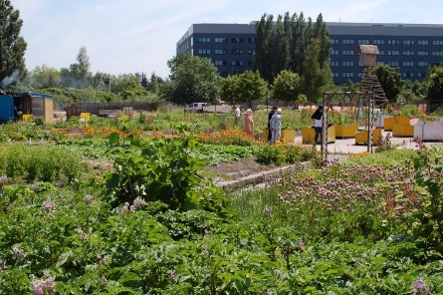
Wat is groen in de stad?

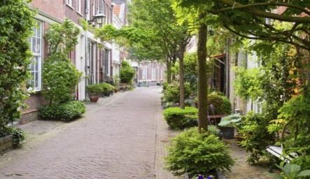
Dat is een goeie vraag. Die gaan jullie samen beantwoorden en in beeld brengen. Er zijn namelijk heel veel verschillende vormen van groen in de stad. Elke vorm van groen heeft zijn eigen functie. (waar is het voor bedoeld?)

Je gaat samen voorbeelden van verschillende vormen van ‘stedelijk groen’ opzoeken in Meppel.
Je gaat dus echt op pad om groen in de stad te leren herkennen.
Wat ga je doen?

1 Vul de werkplanning (zie bijlage werkplanning op de volgende bladzijde)
2 Ga naar de stad en zoek naar verschillende soorten groen. Van elk voorbeeld dat je gevonden hebt ga je 1 foto nemen. Dat betekend dat je 8 foto’s moet maken.
Om je te helpen kun je denken aan de volgende vormen van groen:
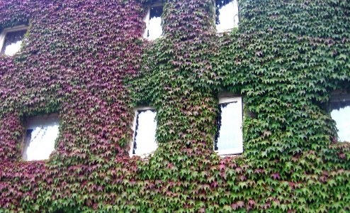
- Moestuin
- Kruidentuin
- Dak –of balkontuin
- Stadstuin
- Stadspark
- Stadsperkjes
- Verticale tuin
- Stadslandbouw.

3 Als je een van deze tuinen niet kan vinden (kan soms lastig zijn), mag je in plaats daarvan ook een foto maken van een ‘dierenweide’ of een speeltuin.
4 Plak de foto’s in een ‘word’ bestand. 1 foto per A4
Van elke foto die gemaakt hebt moet je de volgende vragen beantwoorden, Dit type je onder de foto op het a-4tje.
- Geef aan welke functie(s) de tuin heeft
- Is er voor deze tuin veel ruimte nodig?
- Geef aan wat voor soort onderhoud de tuin nodig heeft
De laatste vraag is een hele belangrijke vraag.
- Is dit een duurzame tuin? Leg je antwoord uit, en geef eventueel aan wat je kan doen om de tuin duurzamer te maken. (denk hierbij aan water, licht, de soort planten, enz…..)
5 Vul de terugblik met z’n tweeën in. (Zie bijlage ‘Terugblik’)
6 Lever de planning, terugblik samen met de 8 foto’s in. Zorg dat je bij elke foto de 4 vragen hebt beantwoord.

Inleveren via:
Magister →Elo →Opdrachten → Inleveren Vergroening Stedelijke Omgeving

WERKPLANNING
Wat moeten we doen? | Wie | Hoe | tijd | Af
8 a-4tjes met op elk blad een foto van een type stadsgroen.

Onder elke foto staan 4 vragen beantwoord

Bij de laatste vraag geef je suggesties voor verduurzaming

Afdrukken en bundelen (leuk voorkantje met namen e.d.)

Terugblik | Allebei

TERUGBLIK
Vul onderstaande schema met z’n tweeën in en lever deze in samen met jullie foto’s met bij elke foto de antwoorden op de 4 vragen.
Geef aan hoe de planning is gegaan en welke onderdelen daarvan beter of juist minder goed gingen.
Heeft iedereen voldoende inbreng gehad en ongeveer evenveel gedaan?

Welk onderdeel van de opdracht was lastig

Op welk deel van de opdracht ben je het meest trots?
Ieder lid van de groep geeft hiernaast aan wat hij/ zij heeft geleerd van deze opdracht. | Lid 1
 | Lid 2

Opmerking docent en beoordeling

